Pod Warszawą powstaje już więcej mieszkań niż domów?
Pod Warszawą powstaje niemało bloków z nowymi mieszkaniami. Sprawdzamy, gdzie nowych lokali mieszkalnych jest już więcej niż nowych domów.

Skojarzenia z budownictwem mieszkaniowym pod Warszawą najczęściej dotyczą domów jednorodzinnych. Faktycznie, blisko stolicy co roku powstaje wiele domów prywatnych oraz deweloperskich (w tym drugim przypadku - często szeregówek i bliźniaków). Pamiętajmy jednak, że od dłuższego czasu w aglomeracji warszawskiej prężnie rozwija się budownictwo wielorodzinne, które prowadzą deweloperzy. Nowe lub liczące kilka lat budynki wielorodzinne można znaleźć również na terenie miejscowości, które formalnie są wsiami. Dostępne już dane GUS z 2025 r. są dobrą okazją do tego, by sprawdzić, gdzie w okolicach Warszawy powstaje więcej nowych lokali mieszkalnych, a gdzie nadal dominują domy jednorodzinne. Sytuacji pod Warszawą przygląda się Leszek Markiewicz prowadzący warszawską agencję nieruchomości NieruchomosciSzybko.pl.
Artykuł w dużym skrócie:
l Dane GUS z 2025 r. wskazują, że w dziewięciu podwarszawskich powiatach, przez cały miniony rok nowe mieszkania stanowiły 28% sumy wszystkich ukończonych nowych domów i lokali mieszkalnych. Wcześniej czy później, te nowe lokale i domy (prywatne oraz deweloperskie) trafią na rynek wtórny.
l Jeżeli chodzi o udział nowych mieszkań w liczbie ukończonych domów i lokali mieszkalnych z 2025 roku, to wyniki podwarszawskich powiatów wahały się od 13% (powiat grodziski) do 59% (powiat nowodworski). Z kolei w Warszawie odsetek nowych lokali wynosił aż 92% sumy ukończonych domów i mieszkań.
l Można oczekiwać, że w kolejnych latach lokale mieszkalne spod Warszawy częściej będą się pojawiały na rynku wtórnym. Dotyczy to również mieszkań ze specyficznych budynków, jakimi są domy dwulokalowe.
Poniżej Leszek Markiewicz prowadzący warszawską agencję nieruchomości NieruchomosciSzybko.pl, dzieli się większą liczbą ciekawych informacji oraz wniosków.
Pod Warszawą zbudowano niemało nowych bloków …
Poniższa mapa bardzo dobrze odpowiada na pytanie o to, ile mieszkań i domów zostało zbudowanych pod Warszawą. Co więcej, wspomniana mapa przedstawia sytuację w skali gmin (z podziałem na części miejskie i wiejskie gmin), a także dzielnic Warszawy. Jeżeli chodzi o naszą analizę, to jednak będziemy podawać dane liczbowe w skali powiatów, czyli na większym stopniu ogólności. „Ważny jest między innymi fakt, że w całym 2025 r. na terenie dziewięciu podwarszawskich powiatów (grodziski, legionowski, miński, nowodworski, otwocki, piaseczyński, pruszkowski, warszawski zachodni oraz wołomiński) oddano do użytku około 14 700 nowych domów i lokali” - podaje Leszek Markiewicz, prowadzący warszawską agencję nieruchomości NieruchomosciSzybko.pl.
Na powyższy wynik dotyczący wszystkich inwestorów (głównie deweloperów i osób prywatnych) składały się nie tylko domy, ale również lokale mieszkalne. Mowa o około 4100 nowych mieszkań ze 125 ukończonych budynków wielorodzinnych. Widzimy zatem, że statystyczny podwarszawski blok był nieduży, gdyż składało się na niego nieco ponad 30 lokali mieszkalnych. „Można również obliczyć, że w analizowanych dziewięciu powiatach średnio prawie co trzecie nowe lokum było mieszkaniem. Domy nadal stanowiły zatem większość, a ich przewaga rosła po uwzględnieniu oddawanego do użytku metrażu” - zauważa Leszek Markiewicz, prowadzący warszawską agencję nieruchomości NieruchomosciSzybko.pl.
Podwarszawskie powiaty okazują się dość zróżnicowane
Przyglądając się uważnie poniższej mapie widzimy dobrze, iż sytuacja z poszczególnych gmin oraz dzielnic Warszawy jest mocno zróżnicowana. Przykładowo, na terenie gminy Lesznowola, w minionym roku zdecydowanie przeważały nowe domy jednorodzinne, a oddanych do użytkowania mieszkań z bloków było dużo mniej. „Z kolei ukończone mieszkania przeważały wyraźnie na obszarze takich podstołecznych miast jak na przykład Mińsk Mazowiecki, Nowy Dwór Mazowiecki, Sulejówek, Tarczyn i Ożarów Mazowiecki” - wymienia Leszek Markiewicz, prowadzący warszawską agencję nieruchomości NieruchomosciSzybko.pl.
Biorąc pod uwagę powiaty, w 2025 roku nowe mieszkania stanowiły następującą część wszystkich ukończonych pod Warszawą domów oraz lokali mieszkalnych:
l powiat grodziski - 13% jako udział lokali mieszkalnych w łącznej liczbie mieszkań i domów ukończonych przez wszystkich inwestorów
l powiat legionowski - 18%
l powiat miński - 41%
l powiat nowodworski - 59%
l powiat otwocki - 21%
l powiat piaseczyński - 27%
l powiat pruszkowski - 16%
l powiat warszawski zachodni - 44%
l powiat wołomiński - 25%
Nowe lokale mieszkalne przeważały oczywiście na terenie Warszawy, gdzie w 2025 r. mniej niż co dziesiąte oddawane do użytku lokum było domem. Pod Warszawą takiej relacji nowych domów i lokali prawdopodobnie nie zobaczymy nigdy. „Nie zmienia to jednak faktu, że w niektórych podstołecznych gminach mieszkania są istotnym elementem oferty na rynku pierwotnym. Czasem również w gminach wiejskich, czego przykładem jest gmina Czosnów” - komentuje Leszek Markiewicz, prowadzący warszawską agencję nieruchomości NieruchomosciSzybko.pl.
Warto pamiętać o tak zwanych domach dwulokalowych
Opisywana wyżej sytuacja oznacza, że za kilka lat zobaczymy na rynku wtórnym więcej lokali mieszkalnych położonych pod Warszawą. Takie mieszkania mogą cieszyć się większym zainteresowaniem niż obecnie - zwłaszcza jeśli stolica zdrożeje metrażowo względem reszty aglomeracji. Mówiąc o mieszkaniach, mamy na myśli również specyficzny wariant oferowany przez deweloperów. „Chodzi o budynek mieszkalny jednorodzinny, w skład którego wchodzą jednak dwa odrębne lokale mieszkalne. Takie budynki jednorodzinne dwulokalowe znajdziemy pod Warszawą oraz innymi większymi miastami w Polsce” - podsumowuje Leszek Markiewicz, prowadzący warszawską agencję nieruchomości NieruchomosciSzybko.pl.

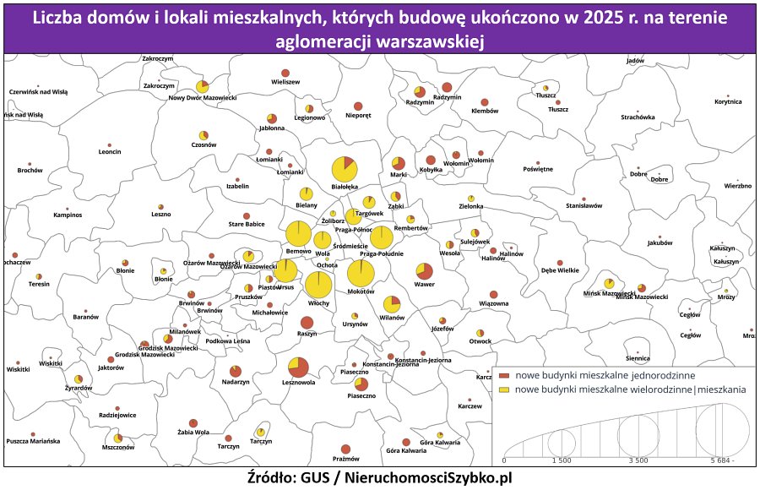
Źródło: Leszek Markiewicz, prowadzący agencję nieruchomości z Warszawy, NieruchomosciSzybko.pl.

